四 川 大 学 计 算 机 学 院、软 件 学 院
实 验 报 告
学号：2023141460321 姓名：孙谦昊 专业：计算机科学与技术 班级：行政七班 第 6 周
课程名称 | 网络编程 | 实验课时 | 5-7节
实验项目 | 重现TCP半连接/全连接队列满场景 | 实验时间 | 2025.04.03
实验目的 | 通过编写客户端/服务端程序，再现TCP内核中半连接队列或全连接队列被占满后，新连接请求失败的现象，加深对TCP三路握手和队列管理的理解。
实验环境 | Visual Studio Code
实验内容（算法、程序、步骤和方法） | 借助Python语言，分别实现客户端进程和服务器端进程。实现的过程中，在客户端增添尝试短时间内快速创建大量连接到服务端的请求。并在最后记录并打印出连接成功和连接失败的数量与比例。  在服务端程序首先明确指定监听端口和backlog（队列长度）大小，并在accept 连接后，借助time.sleep()函数故意延迟或暂停对连接的accept调用，从而人为造成全连接队列堆积。  客户端代码为：  import socket  import time  from threading import Thread  host_name = "127.0.0.1"  port_number = 12001  total_connections = 1000 # 尝试的总连接数  success_count = 0  fail_count = 0  def attempt_connection(connection_id):  global success_count, fail_count  try:  client_socket = socket.socket(socket.AF_INET, socket.SOCK_STREAM)  client_socket.settimeout(1) # 设置超时时间  client_socket.connect((host_name, port_number))  # 简单发送一个消息确认连接正常工作  client_socket.send(f"Client {connection_id}".encode())  response = client_socket.recv(1024).decode()  success_count += 1  print(f"Connection {connection_id} succeeded")  client_socket.close()  except Exception as e:  fail_count += 1  print(f"Connection {connection_id} failed: {str(e)}")  def main():  start_time = time.time()  threads = []  # 创建并启动所有连接线程  for i in range(total_connections):  t = Thread(target=attempt_connection, args=(i,))  threads.append(t)  t.start()  # 等待所有线程完成  for t in threads:  t.join()  # 统计结果  elapsed_time = time.time() - start_time  success_rate = (success_count / total_connections) * 100  print("\n=== Test Results ===")  print(f"Total connections attempted: {total_connections}")  print(f"Successful connections: {success_count}")  print(f"Failed connections: {fail_count}")  print(f"Success rate: {success_rate:.2f}%")  print(f"Total time: {elapsed_time:.2f} seconds")  if __name__ == "__main__":  main()  服务器端代码为：  import socket  import time  port_number = 12001  listen_socket = socket.socket(socket.AF_INET, socket.SOCK_STREAM)  listen_socket.setsockopt(socket.SOL_SOCKET, socket.SO_REUSEADDR, 1) # 允许地址重用  listen_socket.bind(('', port_number))  listen_socket.listen(5) # 设置backlog为5  print(f"Server is listening on port {port_number} with backlog 5")  try:  while True:  # 故意延迟accept调用  time.sleep(0.1) # 延迟10秒才接受新连接  client_socket, addr = listen_socket.accept()  print(f"Accepted connection from {addr}")  msg_from_client = client_socket.recv(1024).decode()  client_socket.send(f"Server echoes back: {msg_from_client}".encode())  client_socket.close()  except Exception as e:  print(e)  finally:  listen_socket.close()
数据记录  和计算 | 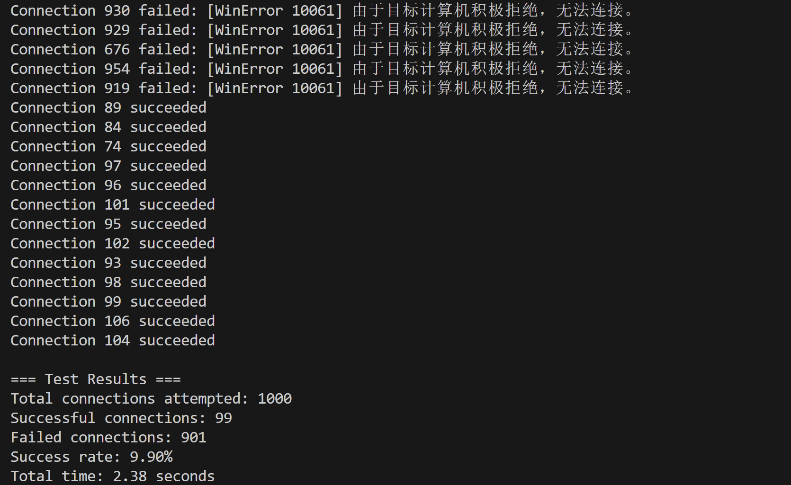  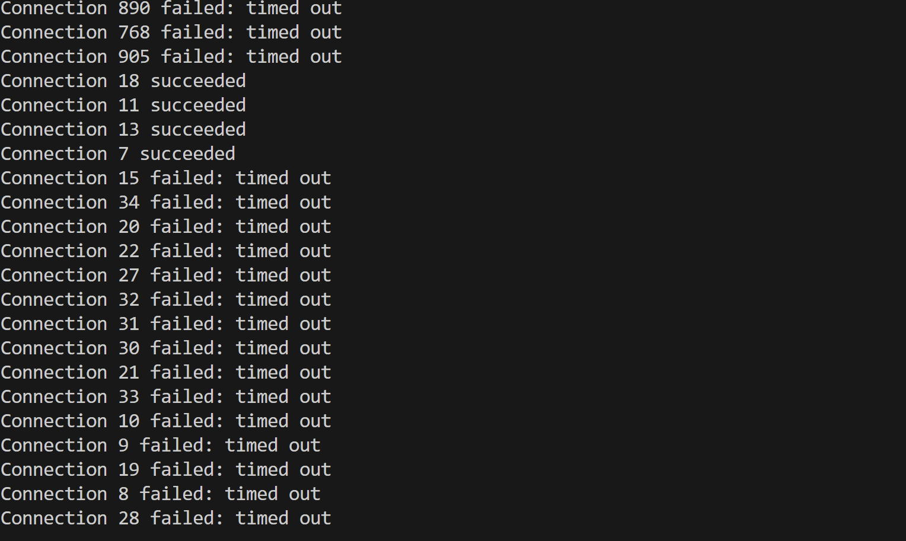  设置客户端超时时间为5s,每两次请求之间的时间间隔为无限接近于0s，请求总次数为1000次；服务器端backlog为5，accept调用延迟时间为0.01s中的设置下，由上图的结果可知成功完成全连接的请求数为99次，未完成全连接的请求数为901次，成功率为9.9%。且可以观察到backlog满的情况下服务器端会主动拒绝新的请求访问。  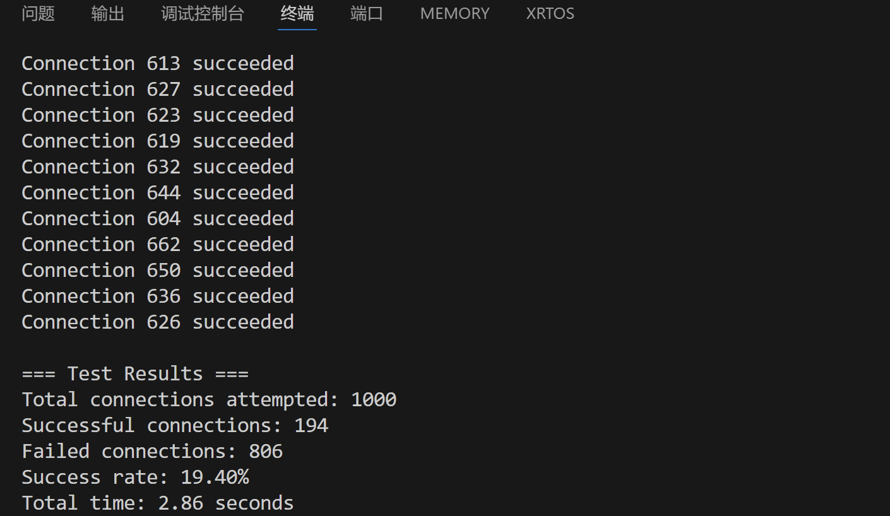  设置客户端超时时间为5s,每两次请求之间的时间间隔为无限接近于0s，请求总次数为1000次；服务器端backlog为50，accept调用延迟时间为0.01s中的设置下，由上图的结果可知成功完成全连接的请求数为194次，未完成全连接的请求数为806次，成功率为19.4%。且可以观察到backlog满的情况下服务器端会主动拒绝新的请求访问。  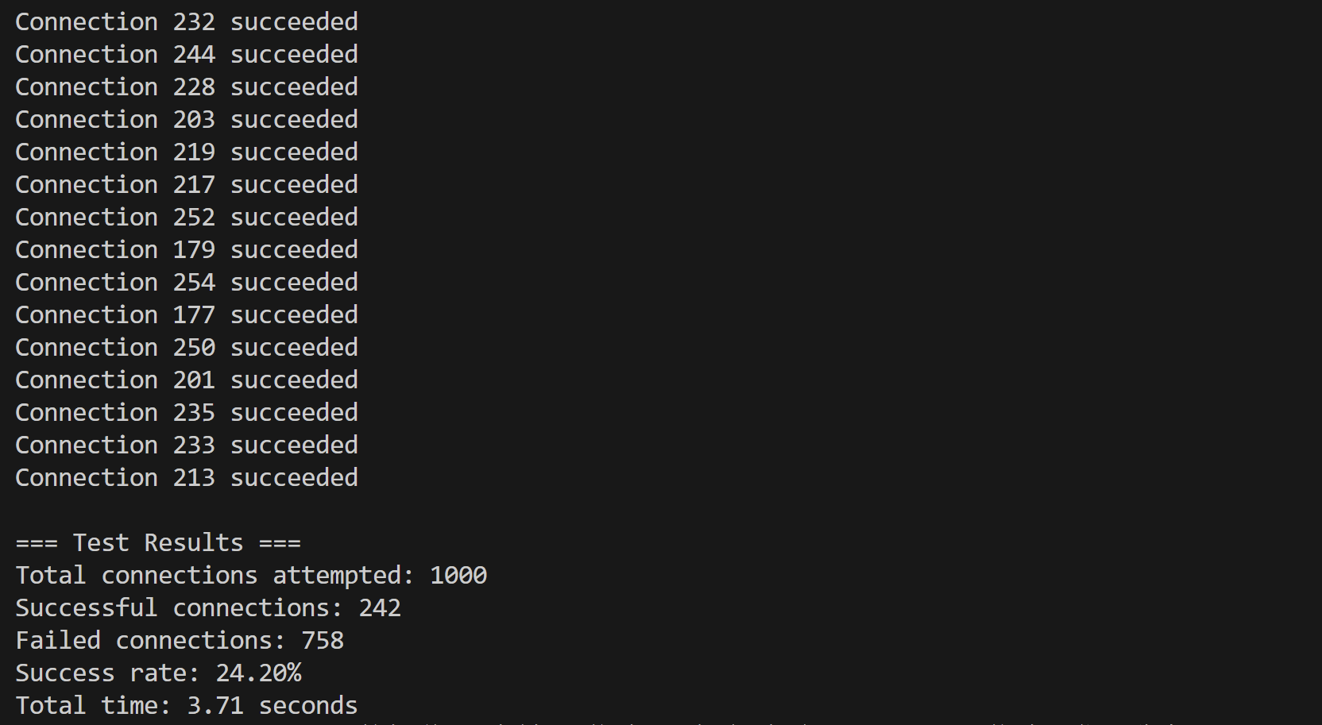  设置客户端超时时间为5s,每两次请求之间的时间间隔为无限接近于0s，请求总次数为1000次；服务器端backlog为50，accept调用延迟时间为0.01s中的设置下，由上图的结果可知成功完成全连接的请求数为242次，未完成全连接的请求数为758次，成功率为24.2%。且可以观察到backlog满的情况下服务器端会主动拒绝新的请求访问。
结 论  （结 果） | 从实验上述的实验结果中可以看到,服务器的backlog大小会直接影响其在高并发场景下的连接处理能力。  在半连接队列满时客户端会因超时显示重传失败（timed out）。
小 结 | 通过编写客户端/服务端程序，再现了TCP内核中半连接队列或全连接队列被占满后，新连接请求失败的现象，进一步加深对TCP三路握手和队列管理的理解。
指导老师评 议 | 成绩评定： 指导教师签名：

